Tabellenkalkulation

Numbers

Lösungen

Einleitung
sn.im/sa030510
Die Lernfilme zu den folgenden Übungen findest du unter dem nebenstehenden QR-Code.
✘  Pflichtstoff
✘  Zusatzstoff für Profis

Rechnen mit Tabellen: Klassenlager-Abrechnung
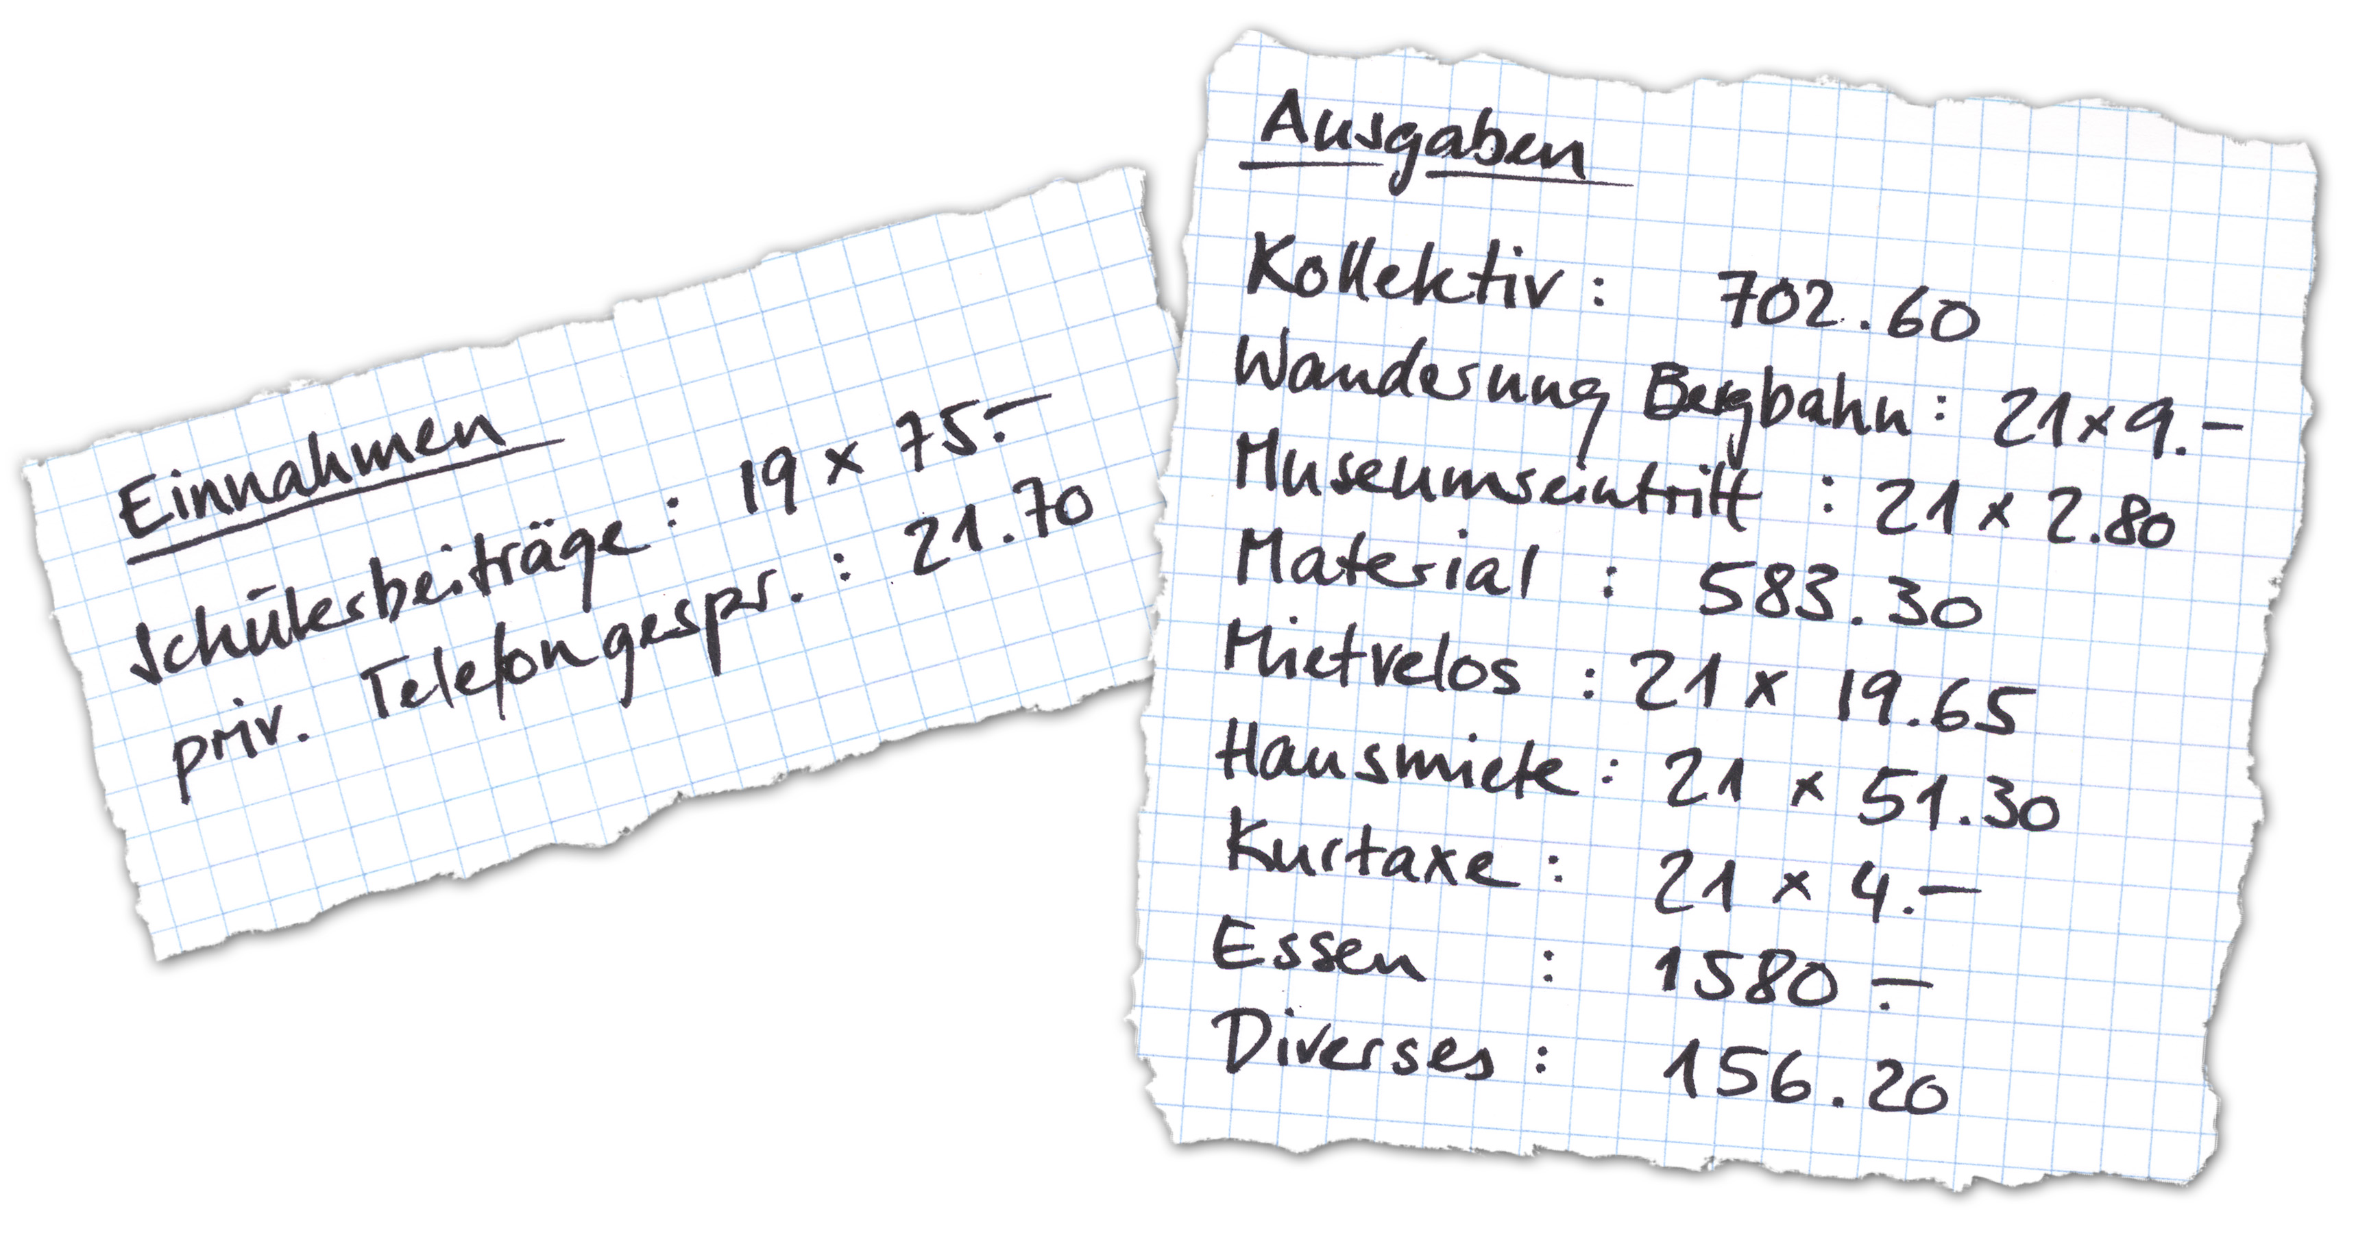
Lehrer Brändli muss für das Klassenlager eine Abrechnung erstellen. Darin sollen alle Einnahmen und Ausgaben aufgeführt sein. Ihn interessieren am Schluss vor allem die Kosten pro Schüler und Tag. Diese dürfen in seiner Schulgemeinde Fr. 60.- nicht übersteigen. Hier sind seine Notizen:
1. Abrechnung erstellen ✘
Verwende die Notizen der Lehrperson, um die Klassenlager-Abrechnung zusammenzustellen. Der Lernfilm zu diesem Kapitel führt dich Schritt für Schritt zum Ziel.
Erstelle von deiner Abrechnung eine PDF-Datei, damit du siehst, wie sie in gedruckter Form ausschauen würde.
-3397.15 Fr
2. Variablen ändern ✘
Wie hoch sind die Kosten pro Schüler, wenn du den Schülerbeitrag auf 60 Fr. senkst und die Fahrtkosten auf 423.80 setzt?
35.83
Kehre wieder zu den ursprünglichen Werten für den Schülerbeitrag und die Fahrkosten zurück. Wie hoch wären die Kosten pro Schüler, wenn Brändlis Klasse nur aus 17 Schülerinnen und Schülern bestehen würde?
35.52 denn für Museum usw. nur 19 Pers. (zugegebenermassen etwas unrealistisch, denn für das Essen und die Fahrt müsste auch weniger bezahlt werden, die Hausmiete wird dagegen meist pauschal verrechnet)
Wie hoch wären die Kosten pro Schüler, wenn Brändle für seine Begleitperson eine Entschädigung von 640 Fr verrechnen müsste? (Klasse aber mit normalem Bestand, also 19 Schülerinnen und Schüler)
45.50

Diagramme: Bevölkerungswachstum
Komplexe Daten und Statistiken lassen sich oft in grafischer Form wesentlich leichter interpretieren. WPS Office bietet hierzu ein einfaches Werkzeug.
1. Diagramm erstellen ✘
China und Indien sind Staaten mit einer riesigen Bevölkerung. China hat sich allerdings, dank einer strengen Geburtenkontrolle, zum Musterknaben gewandelt. In Indien hingegen greifen die entsprechenden Programme nicht ganz. Wenn man nun die heutigen Zahlen in die Zukunft weiterrechnet ergeben sich die folgenden Prognosen (Angabe im Millionen):
 | 1900 | 1925 | 1950 | 1975 | 2000 | 2025 | 2050
Indien | 271 | 263 | 350 | 600 | 1014 | 1370 | 1706
China | 425 | 421 | 563 | 917 | 1268 | 1453 | 1424

Erstelle mit Hilfe des Lernfilms ein Diagramm, das die Bevölkerungsentwicklung der beiden Staaten veranschaulicht.

Sinnvoller Umgang mit Diagrammen
Wie du sehen wirst, sind Diagrammen nicht immer aussagekräftig, manchmal sogar irreführend. Entscheidend ist, dass du einen geeigneten Diagrammtyp wählst und natürlich nicht schummelst.
1. Informationen – aufgeräumt und übersichtlich ✘
Lies im Medienkompass 2 die Seiten 62-64 aufmerksam durch.
Studiere nun die Tabellen auf der Seite 65. Welchen der drei Diagrammtypen (Kreis-, Linien- Balkendiagramm) würdest du wo verwenden?
Medienbesitz von Jugendlichen: Balkendiagramm, erlaubt direkten Vergleich zwischen 2 Kat. (10-12/13-15)
Nutzung des Internets: Kreisdiagramm, ideal für prozentuale Verteilung
Telefone pro 100 Einwohner: Liniendiagramm, ideal für zeitliche Entwicklung
2. Eigene Diagramme erstellen ✘
Auf der Website des Statistischen Amts der Schweiz (bfs.admin.ch) findest du unzählige Datentabellen: Wähle ein Thema aus und erstelle daraus mindestens zwei sinnvolle Diagramme. Falls du Probleme haben solltest, helfen dir vielleicht die Tipps im Lernfilm.
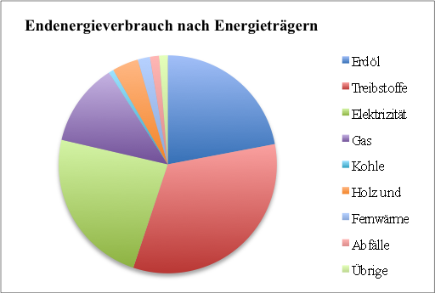
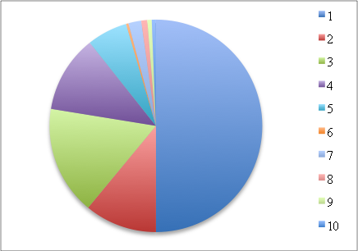
besser
unbrauchbar
Total (100%) gehört nicht ins Kreisdiagramm
Titel fehlt
sinnlose Legende

